Proste babeczki waniliowe
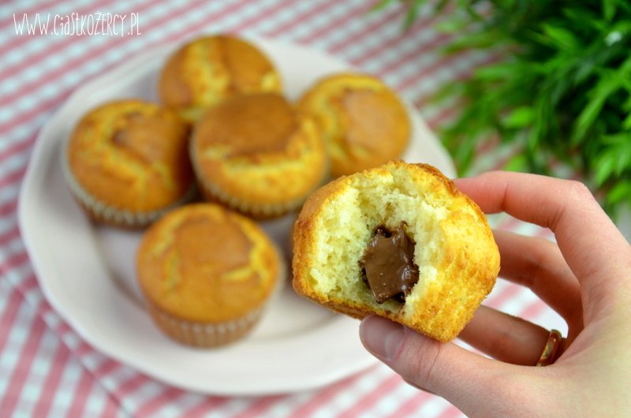
Proste babeczki waniliowe to najprostszy i zarazem jeden z moich ulubionych przepisów – widać to z resztą po tym, jak często znajdziecie go na stronie w najróżniejszych odsłonach (np. w wersji czekoladowej lub z budyniem). W zależności od fantazji, dostępnych produktów lub czasu można z niego przygotować słodką przekąskę „na szybko” lub eleganckie babeczki na przyjęcie. W obydwu przypadkach proste babeczki waniliowe mają jedną niepodważalną zaletę – zawsze wychodzą :) Z dowolnym kremem np. prostym budyniowym możecie zrobić z nich pyszny deser, idealny nie tylko do popołudniowej kawy, ale także na dziecięce urodziny (tak wyglądają moje babeczki w wersji urodzinowej), imprezę w pracy czy przyjęcie rodzinne.
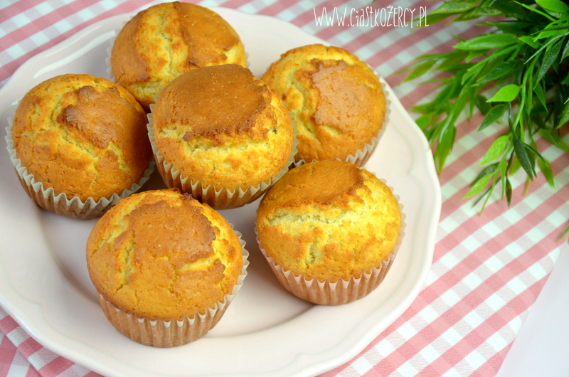

Składniki:
2 szklanki mąki
2 łyżeczki proszku do pieczenia
0,5 szklanki cukru
2 łyżeczki cukru waniliowego
1 jajko
0,5 szklanki oleju
1 szklanka mleka

Jak zrobić proste babeczki waniliowe?
Suche składniki mieszamy razem w misce. Jajko, olej oraz mleko dodajemy do masy i mieszamy do połączenia. Nie mieszamy zbyt długo, inaczej babeczki nie będą puszyste.
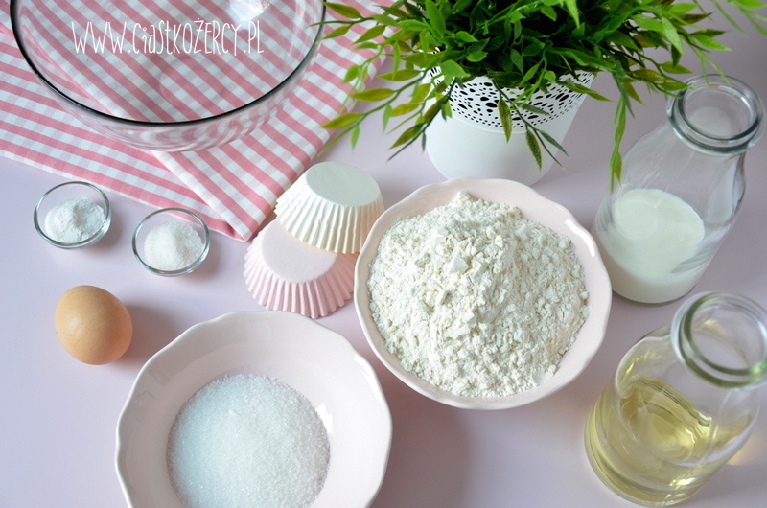
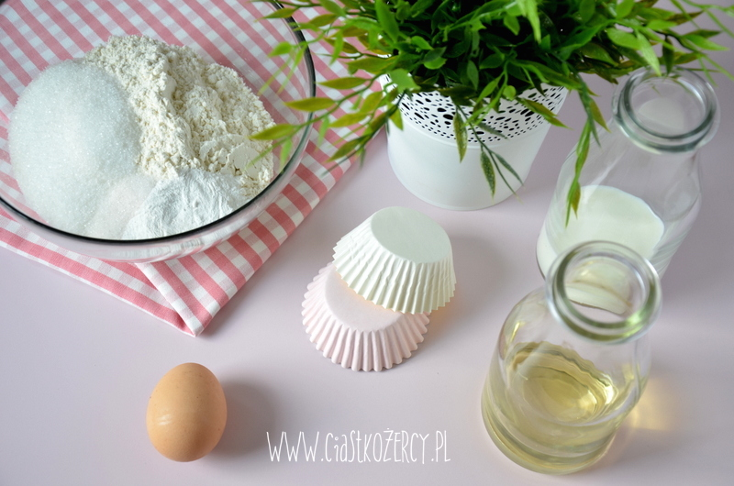
Nastawiamy piekarnik na temperaturę 180 stopni. Metalową formę do muffinek wykładamy papierowymi papilotkami. Jeśli nie mamy papilotek foremki możemy wysmarować masłem i wysypać bułką tartą lub zrobić papilotki samemu (jak? można zobaczyć np. w tym wpisie albo na filmiku na moim Instagramie w wyróżnionych relacjach).
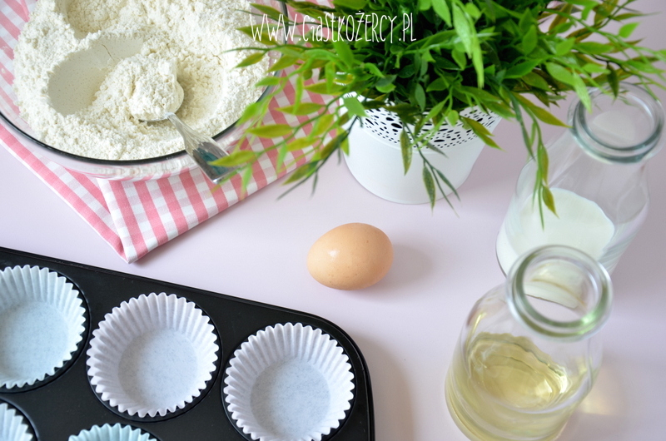
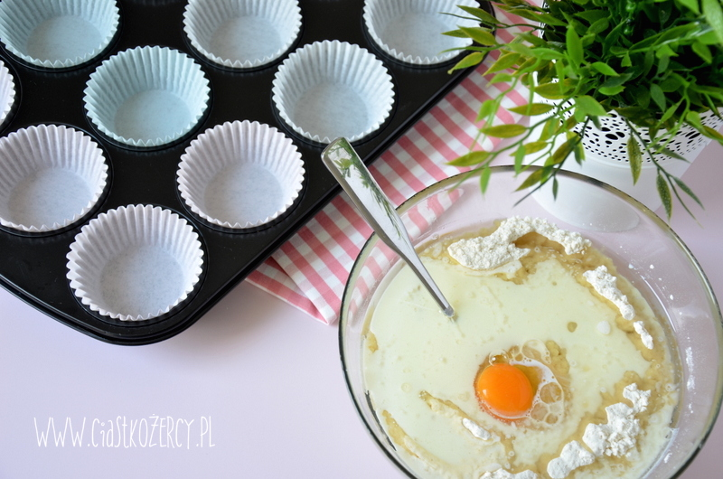
Wypełniamy foremki ciastem do wysokości około 1 cm od brzegu zostawiając miejsce babeczkom, żeby wyrosły. Jeśli chcemy dodać do babeczek czekoladę musimy zadbać o to, żeby nie wystawała z ciasta. W przeciwnym razie przypali się i zrobi się gorzka.
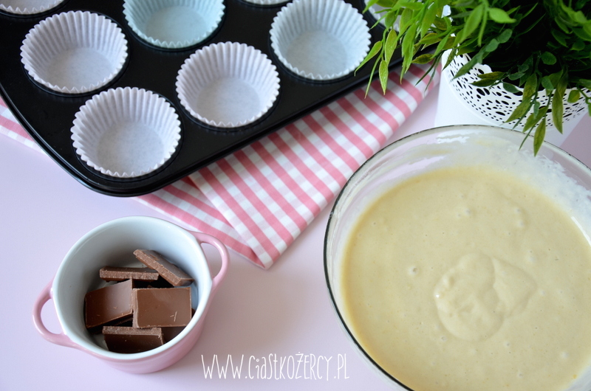
Do nakładania ciasta używam nabieraczki do lodów i sprawdza się rewelacyjnie, można zrobić to jednak najzwyklejszą łyżką.
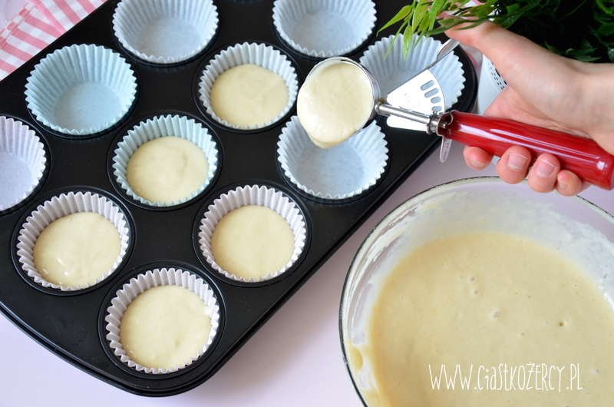
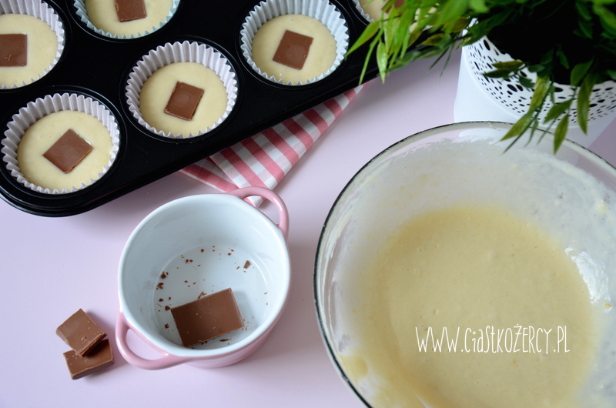
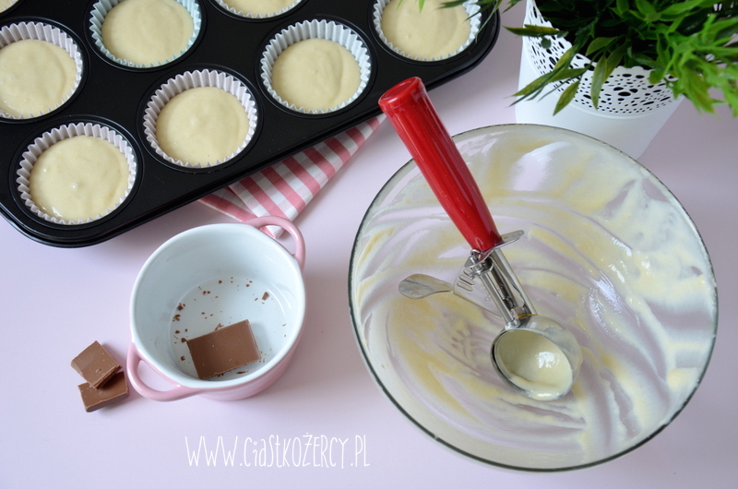
Foremkę wstawiamy do nagrzanego piekarnika, pieczemy około 25 min. Po wyciągnięciu z pieca można upewnić się czy babeczki na pewno są upieczone za pomocą drewnianego patyczka do szaszłyków. Wystarczy wbić go w środek, po wyciągnięciu nie powinien mieć przyklejonego surowego ciasta. Gotowe babeczki warto wyciągnąć z formy i obrócić „do góry nogami” albo poukładać na kratce, żeby ostygły …lub zjeść na ciepło z pyszną lekko rozpuszczoną czekoladą w środku :)
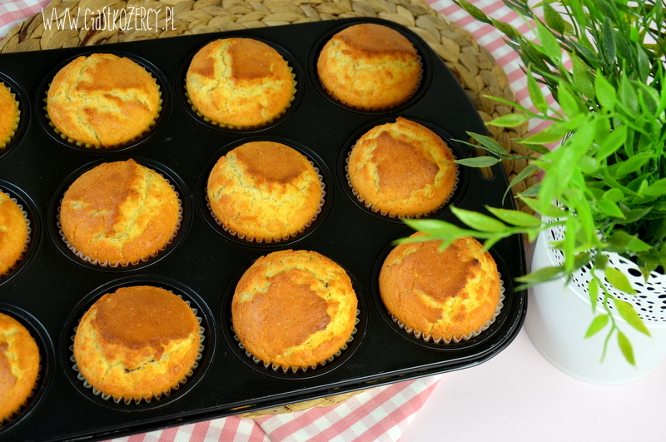
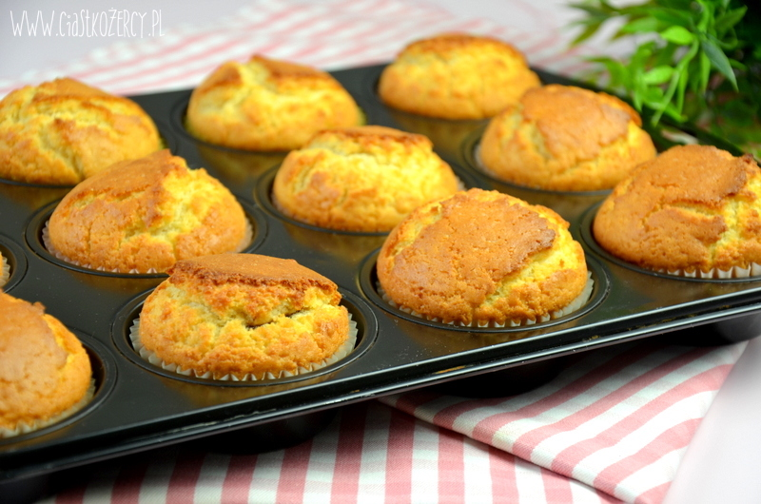
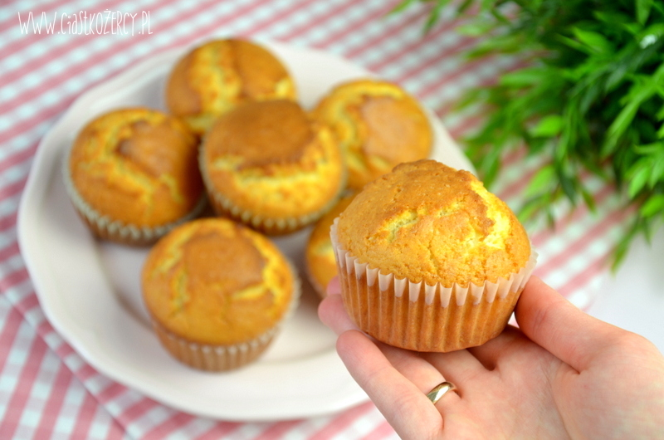
Po potrzebne akcesoria cukiernicze i dekoracje zapraszam Was serdecznie do mojego sklepu. Wystarczy kliknąć na zdjęcie :)

